Буди и ти иконописац

Иконописци су особе које се баве сликањем икона.
Својим радом обављају важну службу у Цркви.
Они отварају људима поглед у Царство Божје.
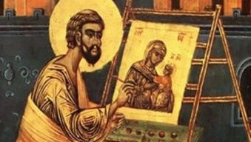
Најчешће технике којима се служе иконописци су:

Верује се да је Свети Апостол Лука
био први иконописац.

  - Иконопис – сликање на дасци
  - Фрескописање – сликање на зиду
  - Мозаик – стварање уметничког дела коришћењем разнобојних каменчића, комадића стакла и томе слично
Задатак
Покушај и ти да будеш иконописац. Насликај на папиру икону Исуса Христа.
Ако ти је то сувише тешко уради задатак који се налази на крају лекције.
Док будеш радио прати значење боја и појединих детаља на икони.
Христово лице – извор нашег вечног живота
Златна боја – светлост Царства Божјег
Црвена боја – Христова божанска природа. Овом бојом се осликава Христова доња хаљина.
Плава боја - Христова људска природа. Овом бојом се осликава Христова горња хаљина.
Ореол – Христова божанска светлост
благослов – знак преношења благодати Светог Духа.
ИС ХС – Почетна слова Христовог имена
Јеванђеље – реч Божја, књига у којој је описан Христов живот и учење
Христова десна рука – благослов Божји
